Một số lỗi ảnh cần update sau khi đã thay theo mục hướng dẫn:

1. Slogan banner ở phần hoạt động (done)

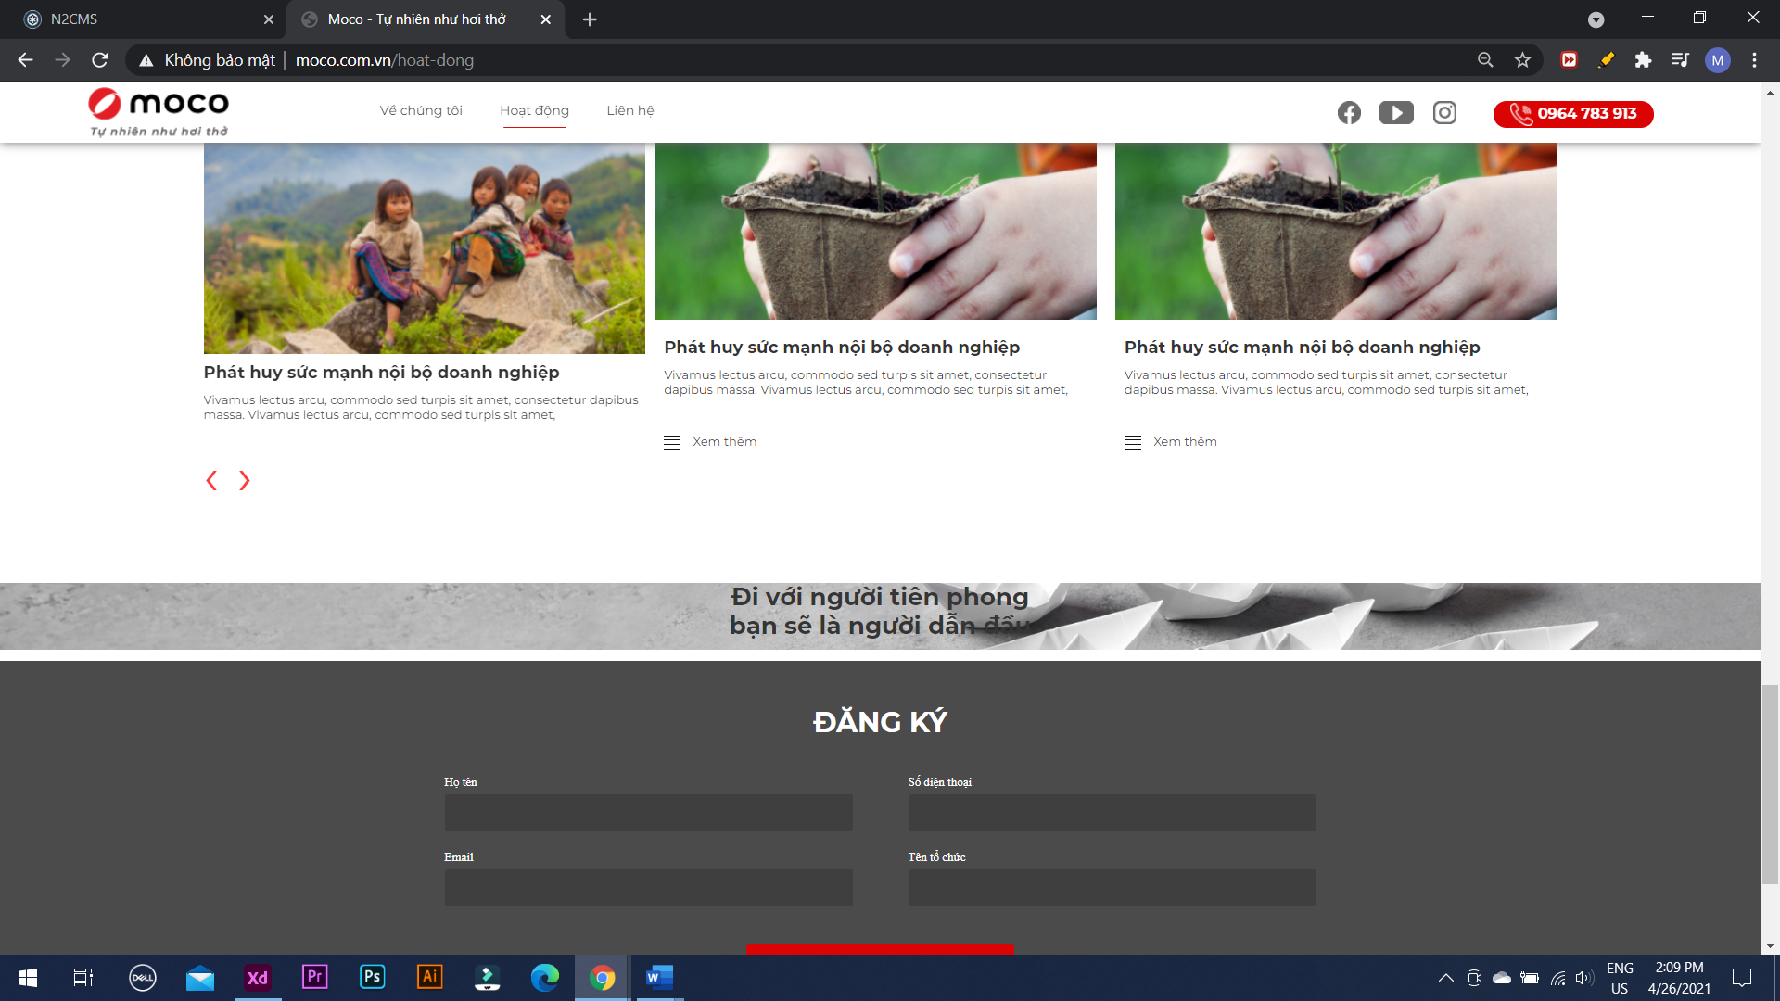

* Sau khi thêm ảnh vào mục hoạt động chi tiết 🡪 AI tự set về trang chủ (done)

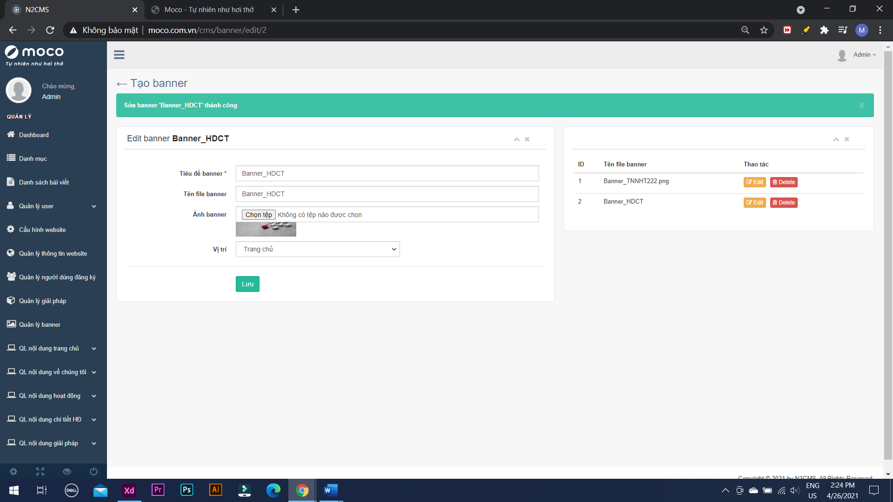

* Copy theo Source thì lỗi tương tự Slogan banner các mục (done)

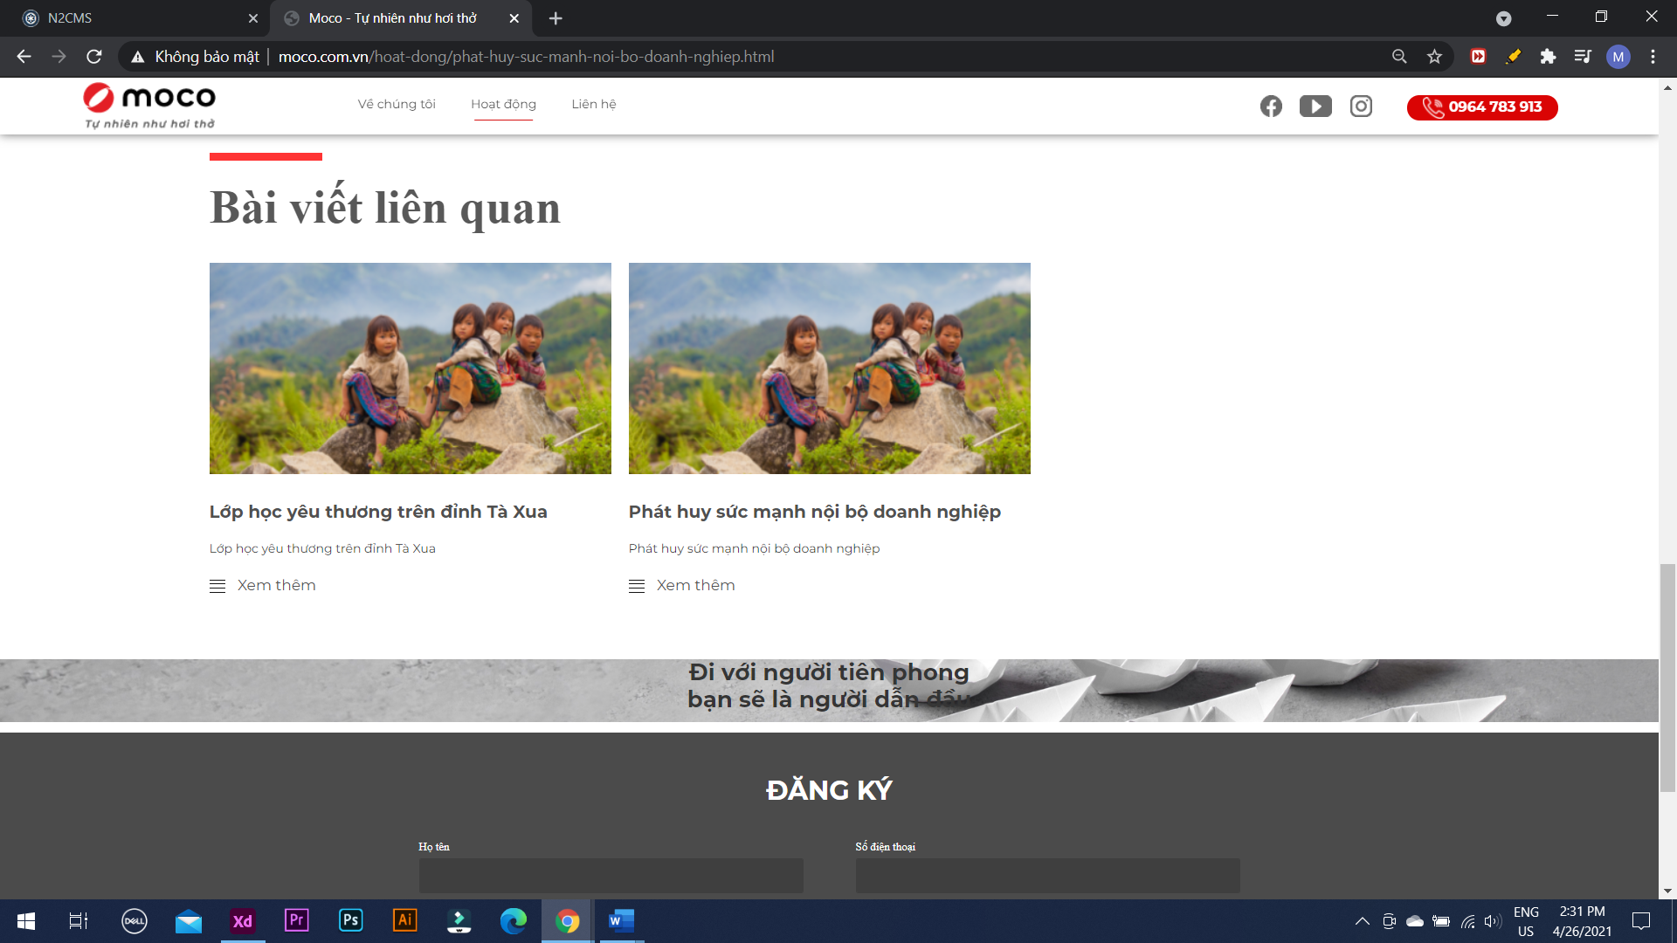

1. Mục giải pháp chi tiết:

* Phần giá trị cốt lõi sau khi copy Mẫu rồi thay ảnh thì bị mất: (done)

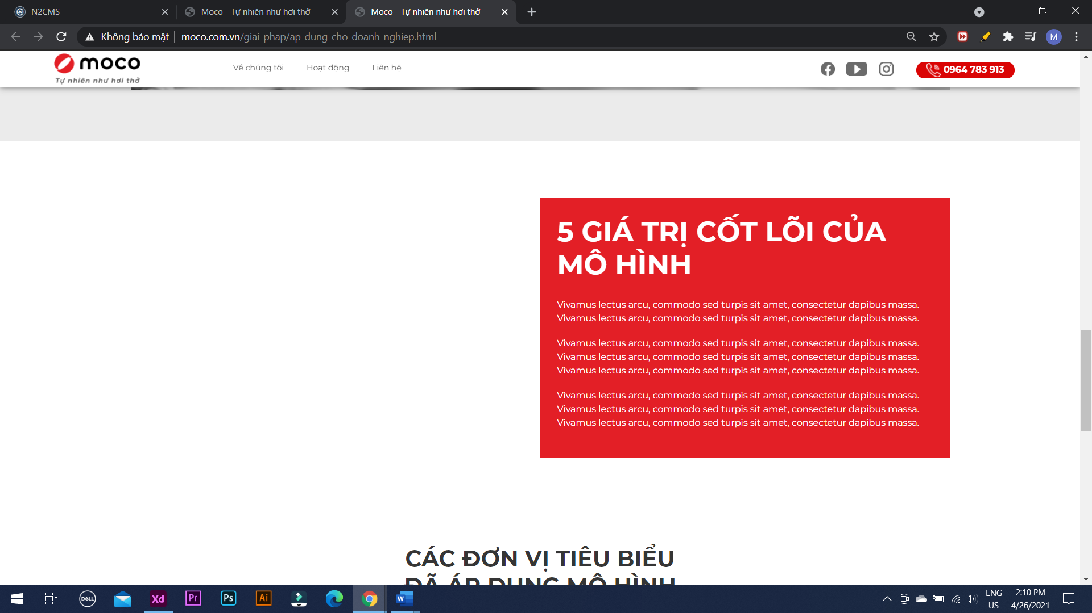

* Phần slogan banner: (done)

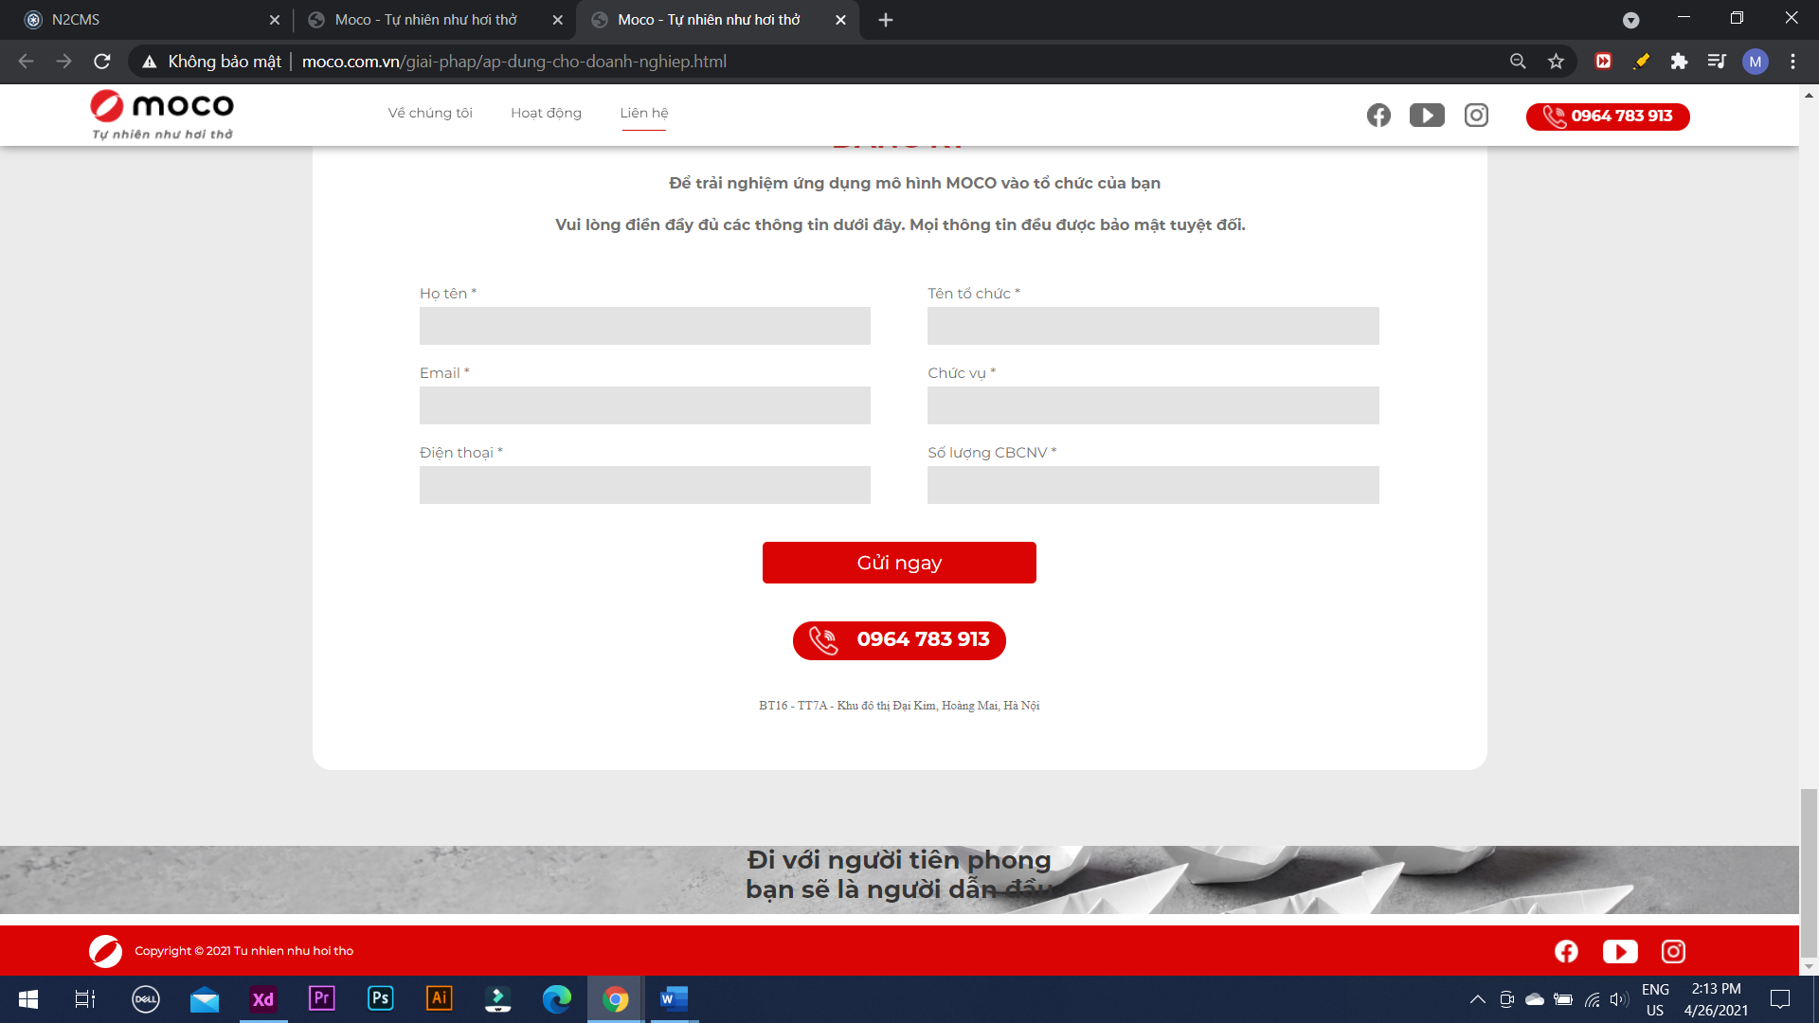

1. Tóm tắt các hoạt động:

* Sau khi làm theo hướng dẫn

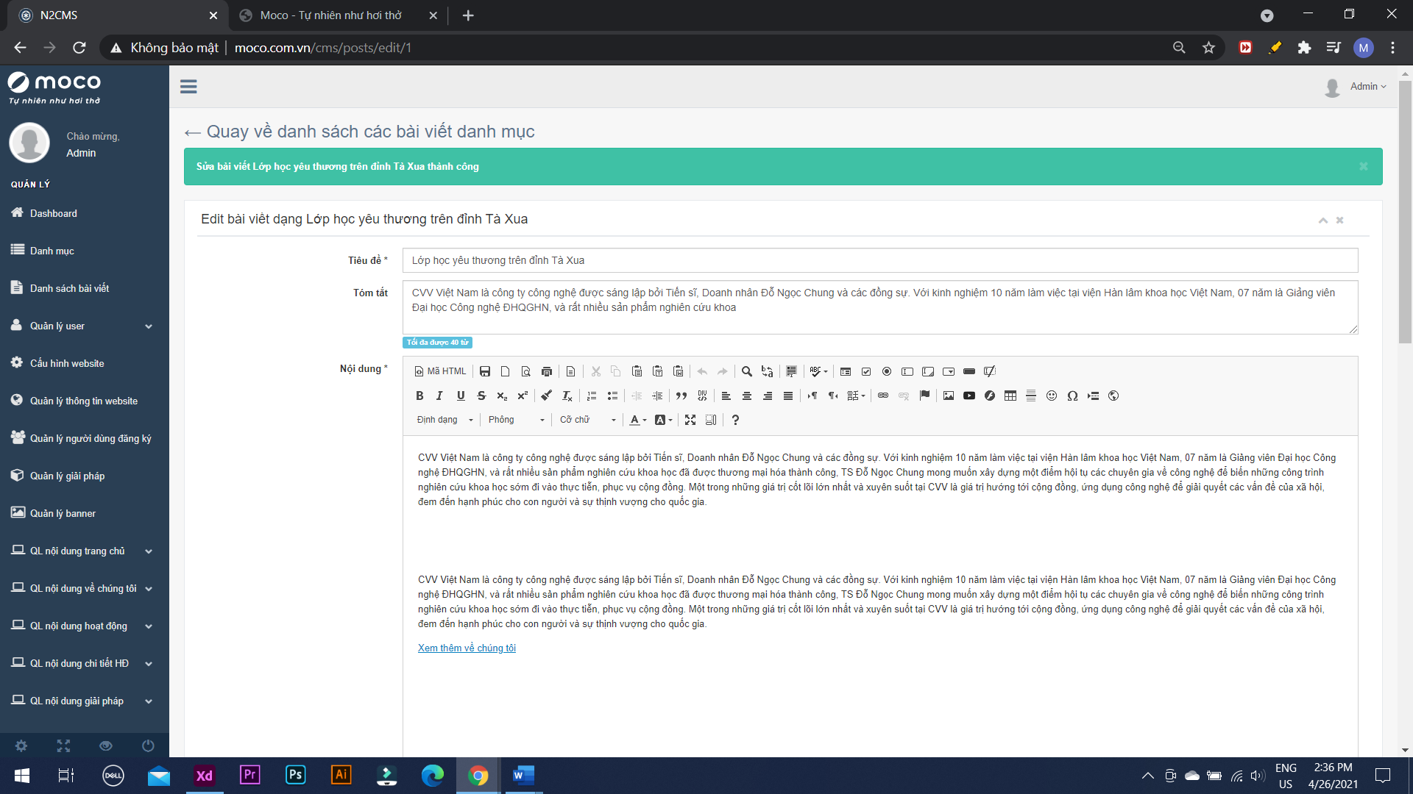

* Vẫn chưa có sự thay đổi

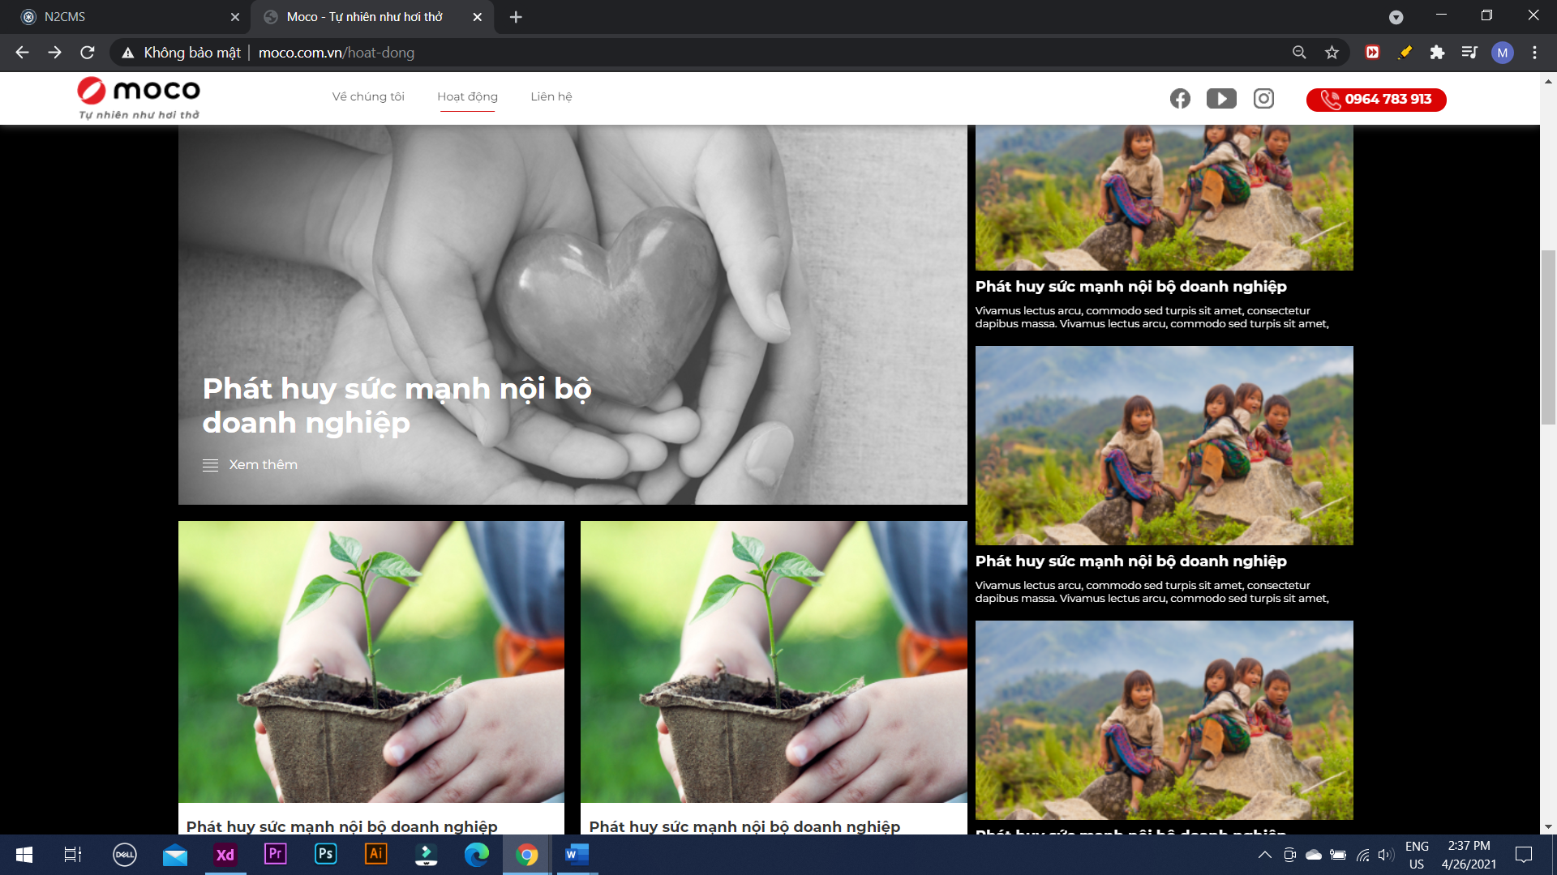

(Do các bài viết chưa set vào mục Hoạt động 🡺 vào edit bài viết chọn danh mục Hoạt động)

